Оглавление
1 Участники конференции 2
1.1 Регистрация и заполнение анкеты участника 2
1.2 Просмотр информации об участниках конференции 3
1.3 Публикация материалов 3

Участники конференции

Регистрация и заполнение анкеты участника
Для регистрации в конференции необходимо выбрать пункт «Заполнить анкету участника» (Рисунок 29).
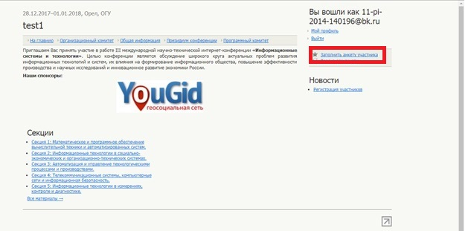
Рисунок 29
Затем ввести информацию о себе (обязательные поля отмечены знаком *) и нажать «Зарегистрироваться» (Рисунок 30).
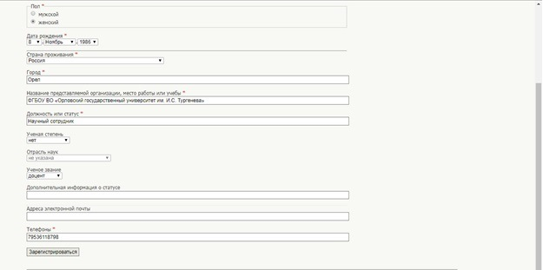
Рисунок 30
После завершения регистрации новый участник появится на главной странице конференции в разделе «Участники» (Рисунок 31).
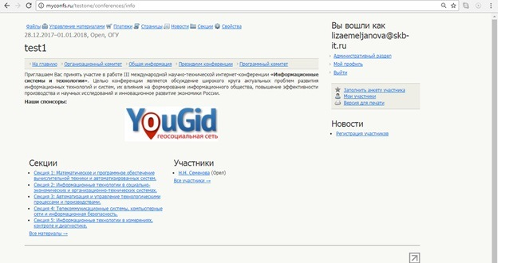
Рисунок 31

Просмотр информации об участниках конференции
Для просмотра всех участников конференции необходимо выбрать пункт «Все участники». После этого откроется информация об участниках конференции (Рисунок 32).
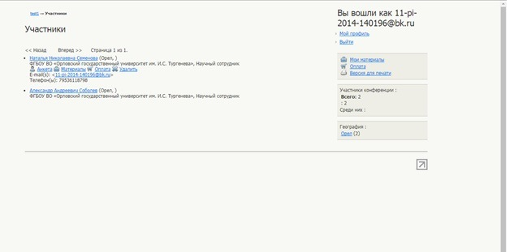
Рисунок 32

Публикация материалов
После заполнения анкеты участника справа появляется новый раздел «Мои материалы», который позволяет добавлять свои материалы и отправлять их на проверку.
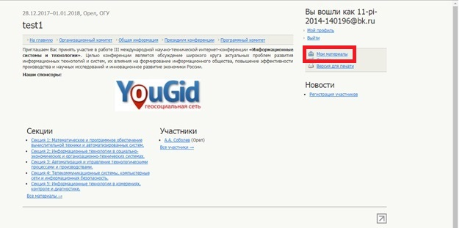
Рисунок 33

Для публикации материалов необходимо выбрать раздел «Мои материалы» (Рисунок 34).

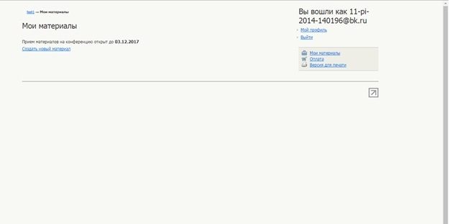
Рисунок 34

Далее необходимо нажать «Создать новый материал», а затем заполнить все поля (обязательные отмечены знаком *), а также выбрать секцию, к которой относится публикация (Рисунок 35).
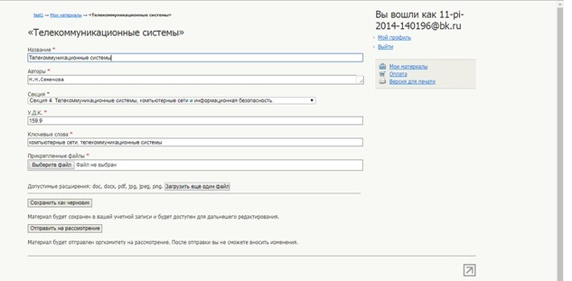
Рисунок 35

После этого нужно загрузить файл в разделе «Прикрепленные файлы» и если публикация требует редактирования, необходимо нажать на «Сохранить как черновик». В этом случае материал будет доступен для дальнейшего редактирования (Рисунок 36).
Рисунок 36
Если же материал готов к проверке, выбрать пункт «Отправить на рассмотрение». После отправки материала, его нельзя будет отредактировать (Рисунок 37).
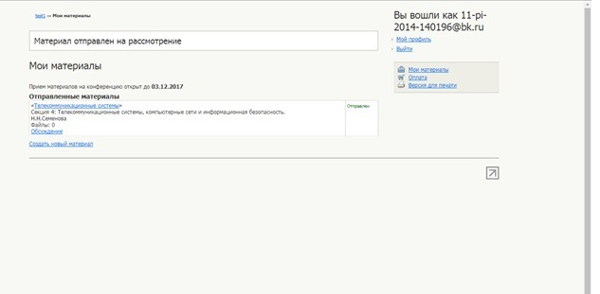
Рисунок 37

